作业
《你把水果拿过来》

一、给下面的词语选择对应的图片。Match the picture with the word
A 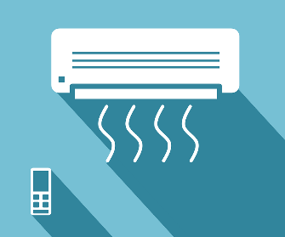 B 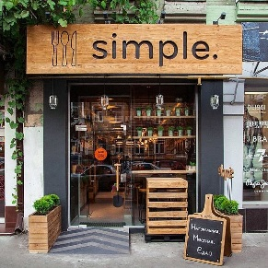 C 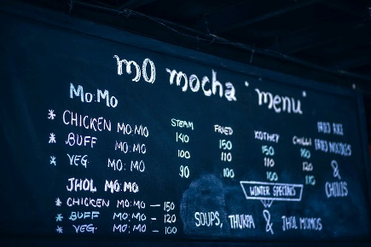

D 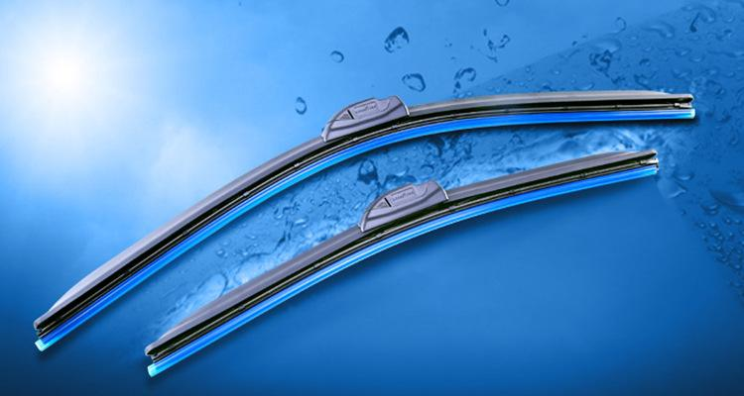 E 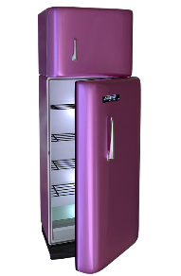 F 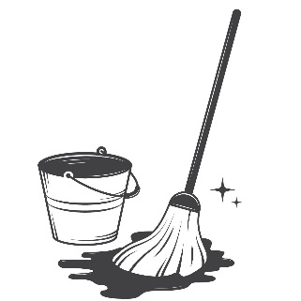
- 干净 _________ 2. 打扫 ___________ 3. 冰箱 ____________
4. 空调 ________ 5. 简单 _________ 6. 菜单____________

二、 看图用 ““把+O+V+complement of result/direction”填空。
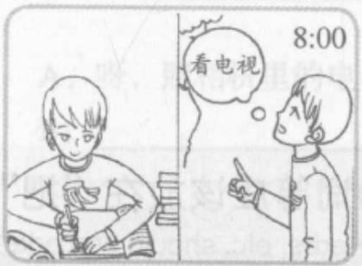
1. 我______作业_______了，可以看电视了吧？

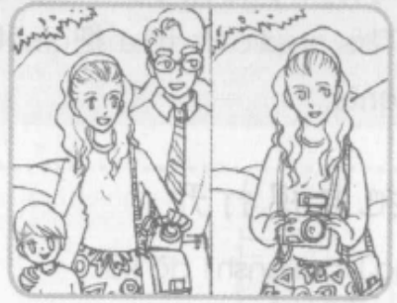
2. 妈妈_________照相机___________了。

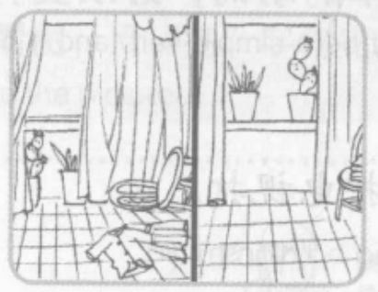
3.我__________房间________________了。
4. 你把这几件衣服洗__________。
5. 请你帮我把这本书__________。
6. 麻烦你把这些垃圾扔____________。

三、选词填空。
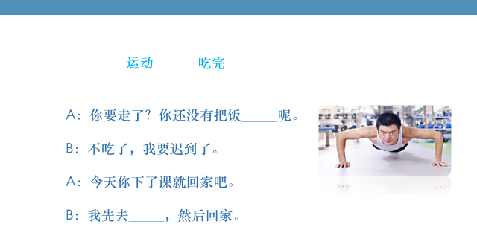
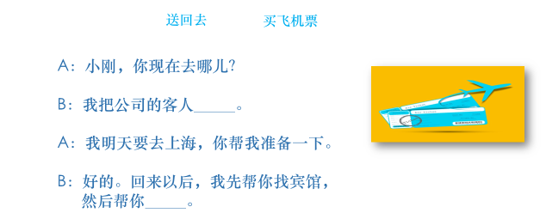
四、书写汉字。
